39
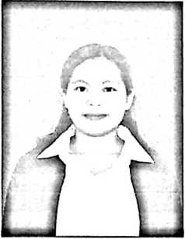
RIWAYAT PENULIS
Tamar Sewa, anak keempat dari lima bersaudara dari
pasangan Daud Runggang (Ayah) dan Margaretha
Ruajanna (Ibu) dari keluarga sederhana dan dilahirkan
pada tanggal 17 Agustus 1997 di Lameong, Lembang
Rano Tengah, Kecamatan Rano, Kabupaten Tana Toraja.
Penulis dalam menjalani kehidupan mengalami banyak
masalah, khususnya dalam hal pendidikan, namun kasih Tuhan tetap nyata
sehingga penulis dapat melalui masalah tersebut dengan iman kepada Tuhan
Adapun riwayat pendidikan penulis, yaitu pada tahun 2010 lulus dari SD
Negeri 241 Inpres Kalimbua’. Kemudian melanjutkan di SMP Negeri 1
Bonggakaradeng dan. lulus pada tahun 2013. Pada tahun 2016 lulus dari SM A
Negeri 7 Samarinda dan melanjutkan ke Perguruan Tinggi Institut Agama Kristen
Negeri (IAKN) Toraja Program SI Jurusan Teologi Kristen dan lulus pada tahun
2021.

